Tarea de la semana 2:Un ejemplo del ciclo de vida de la ingeniería de datos
En este laboratorio, configurará y ejecutará un ejemplo de canalización de datos que muestra todas las etapas del ciclo de vida de la ingeniería de datos. Su sistema de origen será una base de datos relacional instanciada como base de datos MySQL en Amazon RDS (Relational Database Service). Primero explorará la base de datos de origen con un conjunto de datos de muestra y, a continuación, utilizará AWS Glue para extraer, transformar y cargar (ETL) los datos en su canalización de datos, almacenándolos en el almacenamiento de objetos de AWS Amazon S3. Por último, consultará los datos almacenados con Amazon Athena para crear un panel de visualización de datos en Jupyter Lab. Para definir y configurar los componentes de este ejemplo de canalización de datos, utilizará Terraform como servicio de infraestructura como código (IaC).
1 - Introducción
Supongamos que trabajas como ingeniero de datos en un minorista de modelos a escala de coches clásicos y otros medios de transporte. El minorista almacena su historial de compras y la información de sus clientes en una base de datos relacional que consta de las siguientes tablas: clientes, productos, líneas de productos, pedidos, detalles de pedidos, pagos, empleados, oficinas. En este laboratorio, utilizará un ejemplo de una base de datos de este tipo: MySQL Sample Database
El analista de datos del equipo de marketing está interesado en analizar el historial de compras para entender, por ejemplo, qué línea de productos tiene más éxito y cómo se distribuyen las ventas entre los países. Aunque el analista de datos puede consultar directamente los datos de la base de datos relacional, es posible que tenga que escribir consultas complejas que pueden tardar mucho tiempo en recuperar los datos necesarios. Realizar consultas analíticas en bases de datos de aplicaciones de producción es principalmente una mala idea, ya que podría afectar al rendimiento de esa base de datos. Su trabajo como ingeniero de datos es crear una canalización de datos que transforme los datos en una forma que sea más fácil de entender y más rápida de consultar, y servirla al analista de datos para que pueda centrarse en los esfuerzos analíticos.
En este laboratorio, explorará un ejemplo de extremo a extremo que muestra la implementación de las etapas del ciclo de vida de la ingeniería de datos en AWS y se familiarizará con el entorno del laboratorio.
¡Comencemos primero explorando el sistema fuente!
2 - Explorando el Sistema Fuente
Como ingeniero de datos, normalmente no mantienes ni creas los sistemas de origen porque están fuera de tu control. Su trabajo consiste en crear la canalización de datos que ingiere y combina datos de los sistemas de origen. En este laboratorio, se le proporciona una base de datos MySQL que representa el sistema de origen con el que interactuará. La base de datos dada contiene las tablas que enumeramos en la sección anterior y se crea una instancia mediante Amazon RDS, que es un servicio administrado que le permite ejecutar bases de datos relacionales en la nube. Antes de ejecutar la canalización de datos, explorará rápidamente esta base de datos.
2.1. Para conectarse a la instancia de MySQL de Amazon RDS, debe obtener su punto final. Un punto de enlace es la URL del punto de entrada para el servicio web de AWS. Obtenga el punto final de la instancia de base de datos con el siguiente comando (reemplace el <MySQL-DB-name> por de-c1w2-rds).
aws rds describe-db-instances --db-instance-identifier <MySQL-DB-name> --output text --query "DBInstances[].Endpoint.Address"
2.2. Ahora conéctese a la base de datos ejecutando el siguiente comando, reemplazando
- <MySQLEndpoint> con la salida del paso anterior,
- <DatabaseUserName> con admin,
- <Contraseña> con adminpwrd:
- mysql --host=<MySQLEndpoint> --user=<DatabaseUserName> --password=<Password> --port=3306
2.3. Una vez que haya establecido la conexión con la instancia de RDS, puede verificar la base de datos etiquetada como classicmodels y verificar las tablas que contiene ejecutando los siguientes comandos:
use classicmodels;
show tables;
Debería obtener una salida similar a esta:
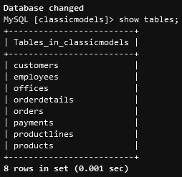

El script utilizado para rellenar la base de datos se puede encontrar en data/mysqlsampledatabase.sql. Compruebe este archivo e intente identificar algunos de los comandos. No te preocupes si no entiendes todas las declaraciones, obtendrás una mejor comprensión de este idioma en futuros laboratorios. Como se mencionó anteriormente, la base de datos ya está llena, por lo que no tiene que modificar ni ejecutar este archivo.
2.4. Ingrese exit en el terminal para salir de la conexión a la base de datos.
exit
3 - Arquitectura de la canalización de datos
Esta es la arquitectura propuesta de la canalización de datos. Esta arquitectura puede servir como solución al problema presentado en este laboratorio. Extrae los datos de la instancia de base de datos MySQL de RDS y utiliza AWS Glue para transformar y almacenar los datos en un bucket de S3 (instancia de almacenamiento de objetos), lo que hace que el analista de datos pueda consultarlos a través de Amazon Athena.
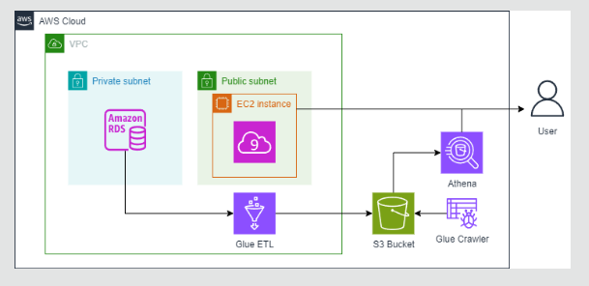

Aquí hay una breve descripción de los componentes:
- Base de datos de origen: ya ha interactuado con la base de datos de origen en la sección anterior. Se trata de una base de datos relacional que aloja tablas estructuradas y normalizadas. Más específicamente, representa un sistema de procesamiento de transacciones en línea (OLTP) que almacena datos transaccionales, donde una transacción en este laboratorio representa un pedido de venta realizado por un cliente.
- Extracción, transformación y carga (ETL): El segundo componente es AWS Glue.
  - Extracción: Este paso implica la extracción de datos de la base de datos OLTP. Un trabajo de AWS Glue se utiliza para conectarse a la base de datos de RDS y recuperar datos.
  - Transformación: Después de extraer los datos, Glue realiza la transformación de datos. Puede especificar en Glue qué tipo de transformación desea realizar en los datos extraídos. Para este laboratorio, la transformación consiste en modelar los datos en un esquema de estrella, que difiere del de la base de datos de origen. El esquema de estrella es un formulario que hace que los datos sean más legibles y fáciles de usar para el analista de datos, y les simplifica la escritura de las consultas para extraer los datos necesarios para su análisis. La conversión de los datos en un esquema de estrella puede incluir tareas como la desnormalización, las agregaciones y cualquier limpieza o enriquecimiento de datos necesarios.
  - Carga: Este paso implica almacenar los datos transformados en un sistema de almacenamiento. El sistema de almacenamiento elegido en este laboratorio es la solución de almacenamiento de objetos de AWS: Amazon S3. S3 es una solución de almacenamiento escalable y rentable que puede formar parte de los sistemas de almacenamiento más abstractos, como los lagos de datos y el almacenamiento de datos. Los datos transformados se almacenan en un formato denominado Parquet optimizado para su uso analítico.
- Capa de servicio: Amazon Athena, un servicio de consulta, se utiliza para consultar los datos almacenados en un bucket de S3. Permite consultas similares a SQL sin necesidad de extraer los datos de S3 y cargarlos en una base de datos tradicional. Los usuarios (en este caso, el analista de datos) pueden ejecutar consultas ad-hoc con fines analíticos y de generación de informes.
EC2 es necesario para que Cloud9 proporcione una máquina virtual (instancia EC2) que aloje el IDE de Cloud9, que está utilizando en este momento.
4 - Extracción, transformación y carga de datos
Ahora que comprende los diferentes componentes de la arquitectura de datos, primero configurará la canalización de datos y, a continuación, ejecutará las diferentes etapas de la misma. Debe declarar y configurar los diferentes componentes de la canalización de datos. Para ello, utilizará Terraform, que es una de las herramientas de Infraestructuras como Código (IaC) más populares desarrolladas por HashiCorp. Permite a los usuarios definir y aprovisionar la infraestructura mediante un lenguaje de configuración declarativa (declarativo significa que los usuarios solo necesitan describir los componentes de la canalización de datos sin instruir sobre los pasos detallados necesarios para crear la canalización de datos). Terraform es compatible con los proveedores de nube y también puede administrar la infraestructura local.
4.1. Compruebe el contenido del directorio infrastructure/terraform. En ese directorio, encontrará algunos archivos con la extensión tf. Esos archivos definen las configuraciones de los recursos necesarios para la arquitectura de datos. Los recursos están separados en diferentes scripts solo para facilitar la lectura, lo que significa que no necesariamente encontrará la misma estructura de archivos en todos los proyectos que usan Terraform para IaC. Intente obtener una descripción general de los recursos utilizados, pero no se preocupe si no comprende el código y todos los componentes en esta etapa.
4.2. Los archivos tf que ha comprobado le permiten declarar los recursos de su arquitectura de datos. Todavía debe especificar para AWS Glue cómo realizar la extracción, transformación y carga de datos. Puede comprobar todos estos pasos como Python script infrastructure/terraform/assets/glue_job.py. Una vez más, no necesita preocuparse por los detalles. ¡Pongamos ahora estos pasos en acción!
4.3. En el terminal, navegue hasta el directorio terraform ejecutando el comando:
cd infrastructure/terraform
4.4. La configuración está parametrizada para recibir algunos valores de entrada de la instancia de base de datos que se está ejecutando. Los parámetros de la configuración se pueden encontrar en el archivo ~/.bashrc de su entorno. Se definen como variables de entorno con el prefijo TF_VAR_. Ya estaban definidos cuando ejecutó el comando setup.sh al iniciar el entorno de Cloud9.
4.5. Inicialice la configuración de Terraform con los proveedores necesarios:
terraform init
Debería obtener una salida similar a esta:
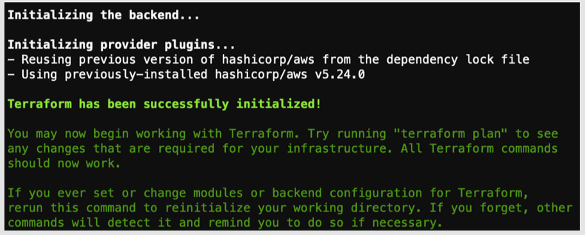

4.6. Genere el plan de Terraform que le permite obtener una vista previa de los cambios en la infraestructura antes de aplicarlos. Al ejecutar el comando correspondiente, Terraform analiza los archivos de configuración para comprobar el estado deseado, compara el estado deseado con el estado actual de la infraestructura y calcula las acciones necesarias para alcanzarlo. Ejecute el siguiente comando para generar el plan:
terraform plan
Obtendrá un resumen de los cambios planificados que indica los recursos que se agregarán, modificarán o eliminarán. Si no se ejecuta, compruebe que ha asignado correctamente las variables de entrada en el paso anterior.
4.7. Vaya a la pestaña de la consola de AWS abierta anteriormente en su navegador, busque Glue y abra AWS Glue. Introduzca los trabajos de ETL en el lado izquierdo del panel. Debería ver que aún no hay trabajos definidos.
4.8. Aplique la configuración ejecutando:
terraform apply
Te mostrará el mismo plan generado anteriormente y te pedirá que respondas afirmativamente: tipear yes
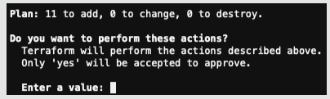
4.9. Comprobar el progreso del despliegue a través del terminal. Terraform creará algunos recursos en su cuenta de AWS. Una vez finalice, recibirás una confirmación similar a esta:
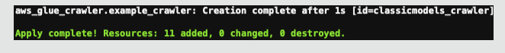

4.10. Vuelva a la consola de AWS Glue e introduzca el enlace de trabajos de ETL . ¡Ahora verá un trabajo creado con el nombre de-c1w2-etl-job que acaba de crear con IaC!
4.11. Inicie el trabajo de AWS Glue:
aws glue start-job-run --job-name de-c1w2-etl-job | jq -r '.JobRunId'
Debe obtener JobRunID en la salida.
4.12. Compruebe el estado del trabajo de AWS Glue intercambiando el <JobRunID> con la salida del paso anterior:
aws glue get-job-run --job-name de-c1w2-etl-job --run-id <JobRunID> --output text --query "JobRun.JobRunState"
También puede ver el estado del trabajo en la consola abriendo el trabajo de-c1w2-etl-job y yendo a la pestaña Ejecutaciones. Espere hasta que el estado del trabajo cambie a SUCCEEDED (tardará entre 2 y 3 minutos).
El trabajo de Glue transformó los datos, transfiriéndolos del esquema original a otro:

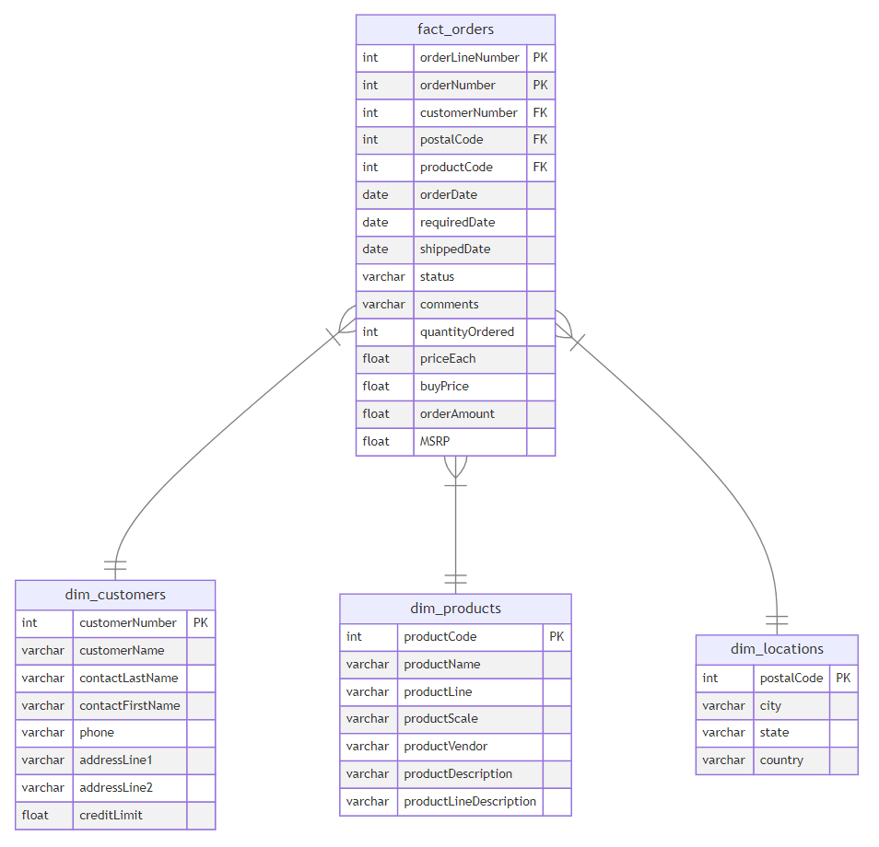

Este nuevo formulario de datos se conoce como esquema de estrella. Consta de tablas de hechos y dimensiones. La tabla fact_orders representa las mediciones que resultaron de un evento empresarial. En este ejemplo, cada fila de la tabla de hechos corresponde a un pedido de venta y contiene medidas relacionadas, como la cantidad pedida y el precio. Las tablas de dimensiones proporcionan más contexto para las mediciones de la tabla de hechos. En este ejemplo, las tablas de dimensiones proporcionan más información relacionada con los clientes, las ubicaciones de los clientes y los detalles de los pedidos. ¿Cómo facilita este formulario el trabajo de los analistas de datos? La tabla de hechos contiene las medidas que deben agregar (total de ventas, promedio de precios, ...) y las tablas de dimensiones ayudan a que estas agregaciones sean más específicas (total de ventas realizadas en un país determinado, número máximo de cantidades pedidas para cada línea de productos). Esto se podría hacer escribiendo instrucciones de consulta simples, que podrían haber sido más complicadas si se hubieran hecho en la tabla original. Aprenderás más sobre el modelado de datos en el Curso 4 de esta especialización.
5 - Información y visualizaciones de datos
Tu papel como ingeniero de datos podría terminar aquí. Todo lo que necesita hacer ahora es otorgar al analista de datos acceso a los datos almacenados en S3 para que puedan consultarlos mediante Amazon Athena. Para este laboratorio, también experimentará con este último paso, que consiste en consultar los datos con Amazon Athena y crear algunas visualizaciones para analizar los datos. Llevará a cabo el análisis en Jupyter Notebook.
5.1. Vuelva a la pestaña donde tiene el entorno de Jupyter Lab. Vaya dentro de la carpeta infrastructure/jupyterlab.
5.2. Abra el cuaderno C1_W2_Dashboard.ipynb y siga las instrucciones allí.

